УДК 004.896

Л.С. Ямпольский, проф., канд. техн. наук, С.О. Дьяков, асп.
Національний технічний університет України «Київський політехнічний інститут»
пр-т Перемоги, 37, м. Київ, Україна, 03056
e-mail: serg.dyakoff@gmail.com
Інтелектуальне Керування рухом промислового робота в умовах невизначеності на основі гібридної нейро-фазі системи

Вступ. Промислові роботи (ПР) призначені для заміни людини при виконанні основних та допоміжних технологічних операцій в процесі промислового виробництва. При цьому вирішується важлива соціальна задача – звільнення людини від робіт, що пов’язані з небезпеками для здоров’я або з важкою фізичною працею, а також від простих монотонних операцій, що не потребують високої кваліфікації.
Актуальною є задача керування ПР в умовах невизначеності. Для вирішення цієї задачі використовується інтелектуальне керування (ІК), що повинне забезпечувати виконання попередньо поставлених задач у невизначеному середовищі методами штучного інтелекту на основі формалізованих даних. Однією із задач ІК є планування руху у невизначеному середовищі.
Нейро-фазі підхід до вирішення задачі. Вирішення задачі планування руху можливе за допомогою нечіткої логіки і бази нечітких правил. Значного поширення набув такий метод синтезу нечітких множин і нейронних сіток, як гібридні нейрон-фазі системи [1]. Вони дозволяють найбільш повно використати переваги нечітких систем і нейронних сіток. Такі системи завжди можуть бути розглянуті як системи нечітких правил, при цьому налаштування функцій належності виконується за допомогою механізмів навчання нейронних сіток.
Існує кілька архітектур гібридних систем. Одна з найпоширеніших – це клас адаптивних сіток, що функціонально еквівалентні системам нечітких виводів. Подібна архітектура має назву ANFIS (Adaptive-Network-Based Fuzzy Inference System) – адаптивна сітка нечіткого виводу, що має 5 шарів [2].
Для прикладу розглянемо систему нечіткого виводу з двома вхідними змінними (x₁ і x₂) і чотирма нечіткими правилами. Для лінгвістичної оцінки вхідної змінної x₁ використовується 3 терми, для змінної x₂ - 2 терми. На рис. 1 зображено відповідну ANFIS-мережу. Входи сітки в окремий шар не виділяються.
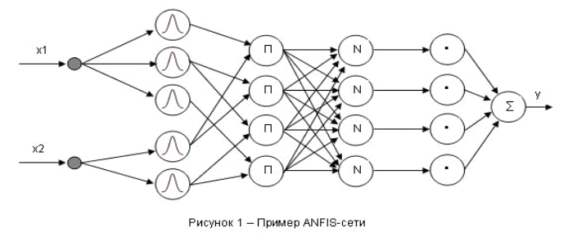
Рисунок 1 – Приклад ANFIS-мережі
Перший шар: терми нечітких змінних. Кожен нейрон першого шару являє собою один терм з функцією належності 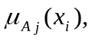 а його виходом є ступінь належності вхідної змінної до цього терму.
Другий шар: антецеденти нечітких правил. Кожен нейрон шару визначає ступінь істинності правила об’єднуючи вхідні сигнали за допомогою диференційованої реалізації t-норми, наприклад процедури множення: 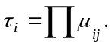
Третій шар: нормалізація ступенів істинності правил. Кожен i-й нейрон даного шару визначає відношення значення істинності i-го правила до суми значень для всіх правил: 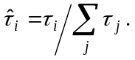
Четвертий шар: виведення правил. Виходи нейронів даного шару визначаються лінійними функціями належності вихідних змінних: 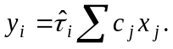
П’ятий шар: агрегування результату, отриманого за різними правилами. Повне вихідне значення адаптивної мережі визначається як сума всіх вхідних сигналів: 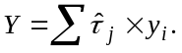
Висновки. У нейро-фазі сітках застосовуються диференційовні реалізації трикутних норм і гладкі функції належності, що дозволяє застосовувати для їх навчання швидкі алгоритми на основі методу зворотного поширення похибки.

Бібліографічний список використаної літератури
1. Ямпольский Л.С. Системи штучного інтелекту у плануванні, моделюванні і управлінні / Л.С. Ямпольский, М.М. Ткач, О.І. Лісовиченко. – К.: ДП «Вид. Дім «Персонал», 2011.–544 с.
2. Jang R. ANFIS: adaptive-Network-Based Fuzzy Inference System / R. Jang. – On Systems, Man and Cybernetics, 1993.– no. 3, pp. 665-685.
Для коментарів:

1. УДК. 004.896. «Искусственный интеллект в промышленных системах. Интеллектуальные САПР и АСУ. Интеллектуальные роботы».

2. Автори. Чи вписувати наукового керівника?

3. Тема.

4. Зміст роботи.

5. Заповнення заявки на участь. Що вписувати?
- «Форма участия в конференции (нужное подчеркнуть): выступление с докладом, сообщение, слушатель».

- «Секция»

- «№ платежного поручения, дата оплаты»

- «Необходимость размещения (нужное подчеркнуть): гостиница; база отдыха.»

6. Що відправляти звичайним листом, а що електронною поштою? (Робота, заявка, копія квитанції)

7. Коли потрібно оплатити орг. внесок.

